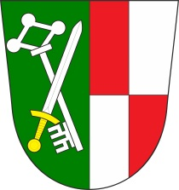**VEŘEJNÉ ZASEDÁNÍ OBECNÍHO ZASTUPITELSTVA OBCE ZÁBOŘÍ**

se koná dne **1. 6. 2023 od 19.00 hodin** v kanceláři obecního úřadu.

Navržený program:

1. Zahájení zasedání, určení zapisovatele a ověřovatelů zápisu
2. Schválení programu
3. Kontrola usnesení
4. Projednání výsledku výběrového řízení na realizaci ZTV U Vůsovky
5. Projednání závěrečného účtu a účetní závěrky obce Záboří za rok 2022
6. Žádost o udělení výjimky z počtu žáků ZŠ Záboří pro školní rok 2023-2024
7. Žádost o udělení výjimky z počtu žáků MŠ Záboří pro školní rok 2023-2024
8. Projednání roční závěrky ZŠ a MŠ Záboří
9. Žádost TJ ZD Záboří o zvýšení ročního příspěvku obce
10. Dárkové poukazy pro oslavence – zvýšení hodnoty
11. Platba nákladů – společná vodárna Záboří, Čečelovice, Slivonice
12. Záměr na pronájem Zábořské hospůdky
13. Snížení hodinové sazby pro nájemce klubovny Pod lípou
14. Dar – nové chlazení do klubovny – odměna dárci
15. Různé

Vyvěšeno na úřední desce i v el. podobě dne: 23. 5. 2023

Sejmuto: 2. 6. 2023